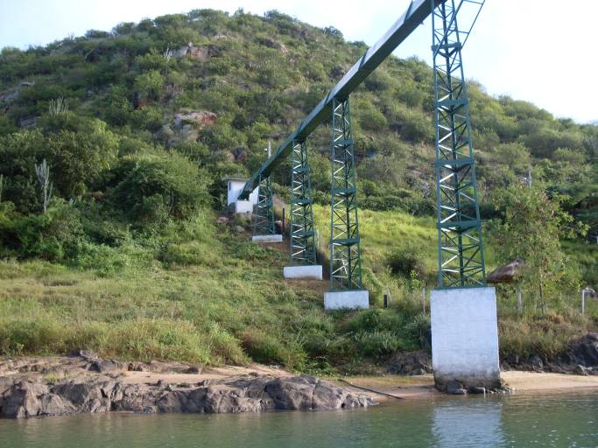 | 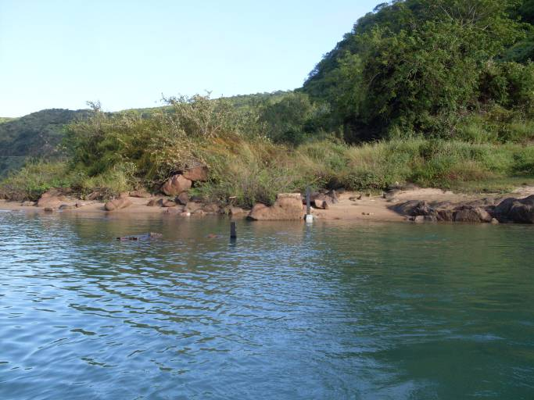
01 – Vista geral da estação fluviométrica Piranhas. (16/06/2011) | 02 – Vista geral dos lances de régua iniciais da estação fluviométrica Piranhas. (16/06/2011)
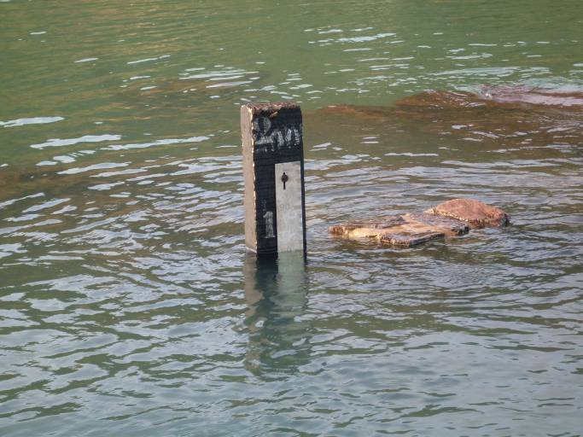
03 – Detalhe do lance de régua registrando o NA da estação fluviométrica Piranhas. (16/06/2011)

